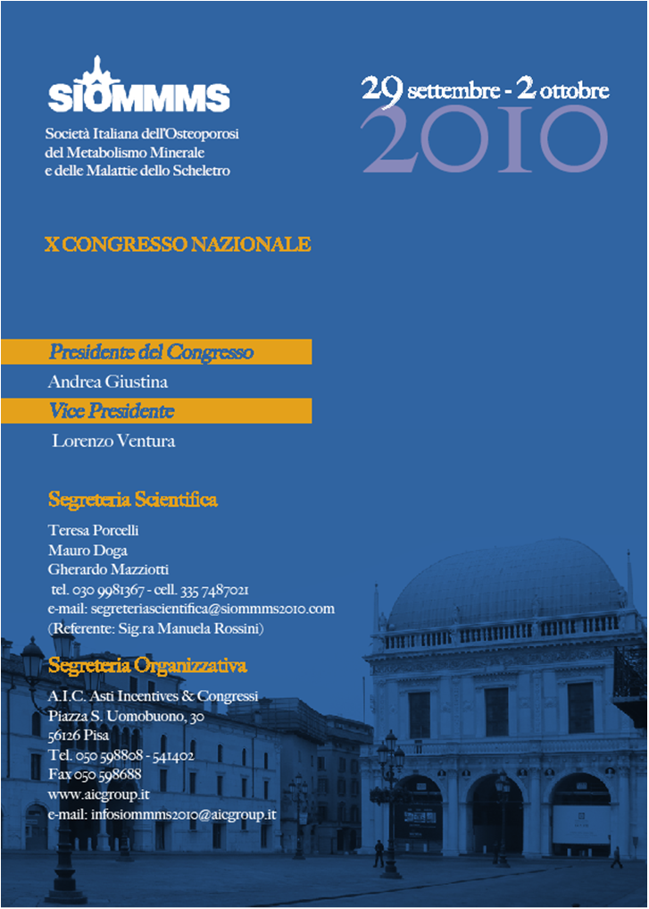
CIA
BRESCIA

Comunicato stampa, 29 Settembre 2010

Osteoporosi, mille a congresso tra scoperte e denunce
Gli specialisti di malattie dello scheletro riuniti da oggi a Brescia per il simposio nazionale della società scientifica SIOMMMS. Importanti successi della ricerca
si accompagnano a problemi annosi. L’ormone della crescita e il deficit universitario

Brescia – Cinque milioni di casi significa, in media, che una famiglia italiana su quattro ha in casa un malato di osteoporosi o di una qualsiasi delle tante patologie dello scheletro. Ed è sullo sfondo di questo drammatico quadro statistico che oltre mille specialisti di questo vastissimo settore sanitario (endocrinologi, reumatologi, ortopedici, geriatri, fisiatri, internisti) si riuniscono da oggi al 2 ottobre a Brescia, Facoltà di Medicina, per il X Congresso nazionale della Società scientifica SIOMMMS.
Presentando stamani alla stampa il programma dei lavori, il presidente della Società Salvatore Minisola (Università Sapienza di Roma) e del congresso Andrea Giustina (Università di Brescia), hanno messo in risalto la qualità dei contributi scientifici insieme al valore dei molti relatori. E affiancati dal professor Sergio Pecorelli, presidente dell’Agenzia italiana del Farmaco (AIFA), hanno anticipato anche alcune delle maggiori novità che nel corso del congresso saranno annunciate.
Ma a parte la scarsità di fondi che nel nostro Paese da sempre affligge la ricerca, la conferenza stampa è servita anche a ricordare che gli straordinari progressi intervenuti sul terreno della diagnostica, della prevenzione e della farmacologia, continuano a scontrarsi con i problemi annosi di una Italia a fin troppe velocità. Un Italia dove il futuro inciampa costantemente nel passato. Dove centri e personale di eccellenza faticano a riconoscersi in strutture e atteggiamenti ormai antiquati.
Del deficit di formazione universitaria, ad esempio, ha parlato il professor Minisola. “In materia di malattie metaboliche dello scheletro”, ha spiegato, “in Italia c’è una carenza formativa impressionante. Nelle nostre Facoltà di Medicina non esiste un programma di studi specifico, non c’è alcun approccio sistematico, né una vera formazione specialistica. Si offre solo un sapere settoriale nell’ambito di svariate discipline. E qua e là, affidati per lo più al volontariato, alcuni rari master. Dunque non esiste neppure una specializzazione riconosciuta”.
E’ più che ovvio che per fronteggiare in una società che invecchia un fenomeno sempre più esteso come quello delle malattie delle ossa, anche l’Università deve fare e bene la sua parte. “Comincino i più esperti tra i docenti e i Centri di eccellenza”, ha suggerito Minisola, “Noi della SIOMMMS contribuiremo senz’altro. Abbiamo già due progetti: un censimento dei Centri dedicati alla gestione delle malattie dello scheletro e corsi di formazione permanente che possano costituire la base per un’educazione continua”.
L’Italia, si sa, è comunque uno bizzarro Paese dalle mille risorse. E tra tante difficoltà c’è sempre, per fortuna, qualcuno che riesce a emergere. E’ il caso di un gruppo di ricercatori dell’Università di Brescia, dove ha appunto sede uno dei Master di II livello in Osteoporosi e Malattie del Metabolismo Osseo, che al congresso presenteranno i risultati di dieci studi ricchi di promesse. Ne ha parlato lo stesso professor Giustina come responsabile del Servizio di Endocrinologia e del Centro Osteoporosi dell’Azienda Ospedaliera bresciana cui il gruppo fa capo.
La scoperta più importante riguarda l’ormone della crescita. Condotta in collaborazione con vari centri d’eccellenza (negli Usa Columbia University e St. Francis Medical Center, in Italia Policlinico Gemelli di Roma e Ospedali di Mantova e San Marino), la ricerca ha accertato che questo particolare ormone ha un ruolo importante in tutte le età, ovvero non solo da piccoli come finora si credeva, ma anche da adulti e anziani.
L’ormone della crescita, in altre parole, aiuta le ossa a rigenerarsi stimolando l’azione delle cellule osteoblastiche. E’ dunque una terapia particolarmente adatta per prevenire fratture da fragilità in soggetti adulti carenti di questo ormone che soffrono di osteporosi. La stessa ricerca, pubblicata sulla rivista scientifica americana Endocrine Reviews, ha dimostrato inoltre che tali risultati possono essere ottenuti con ormone della crescita prodotto sinteticamente in laboratorio.
Tra i momenti clou del congresso da ricordare anche le quattro letture plenarie affidate al direttore generale dell’AIFA Guido Rasi, a Ernesto Canalis (Università del Connecticut), Juliet Compston (Università di Cambridge) e al neurofarmacologo e geriatra Marco Trabucchi.

Ufficio stampa: Catola & Partners, Via degli Artisti 15B, 50132 Firenze, 055.5522867/892, riccardo.catola@catola.it, www.catola.com
Segreteria Organizzativa: AIC, Pisa, tel. 050.598808, info@siommms2010.com, www.astiviaggi.pisa.it

